TB-12b

**Felder**

1. **Beschreibe die Entstehung eins Blitzes und erkläre den Schutz durch einen Faraday‘schen Käfig.**

1. **Für die Feldlinien in elektrischen Feldern gelten folgende Regeln:  
   - Feldlinien kreuzen sich nie.  
   - Elektrische Feldlinien sind nie geschlossen.  
   Erläutere, was die beiden Regeln bedeuten und begründe die Sinnhaftigkeit.**

1. **Beschreibe die Wechselwirkung eines Magnetfelds mit einem stromdurchflossenen Leiter und nimm Stellung zu Anwendungen im Alltag.**

Lösung:

**Frage 1:**

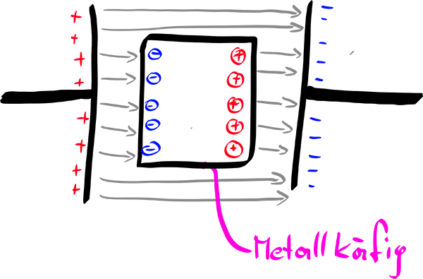

Durch die Influenz entsteht im Inneren des Faradayschen Käfigs ein gleich großes entgegengesetztes Feld => Ladungsfreiheit.

Fragen: Warum soll man mit dem Auto bei schweren Gewittern stehen bleiben => Elektronik

**Frage 2:**

Die Feldlinien geben die resultierende Kraft in einem Punkt an. Würden sich Feldlinien kreuzen würden in einem Punkt mehrere Kräfte wirken

Geschlossene Feldlinie => Perpetuum mobile: Energiesatz verletzt: gleich große gleichnamige Ladung würde abgestoßen werden und sich entlang der Feldlinie wieder zurückbewegen und wieder beschleunigt werden.

**Frage 3:**

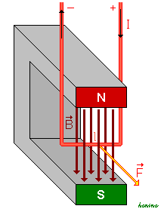 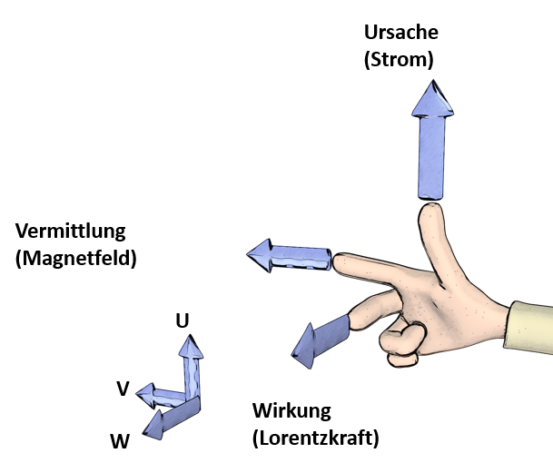

Lorentzkraft

Anwendungen: z.B. Motor, Generator, Unterscheidung von αβγ-Stahlen

Information zur Frage

Kompetenzen

|  |  |  |
| --- | --- | --- |
| ***Kompetenz*** | ***Frage*** | ***Operator*** |
| Reproduktion | 1, 3 | Beschreibe |
| Transfer | 1, 2 | Erkläre, Erläutere |
| Reflexion und Problemlösung | 2, 3 | Begründe, Nimm Stellung |

Versionsübersicht:

|  |  |  |  |
| --- | --- | --- | --- |
| ***Version*** | ***Datum*** | ***erstellt von /***  ***überarbeitet von*** | ***Inhalt*** |
| 1 | 1.04.2015 | Friedrich Saurer | Frage erstellt |
| 2 | 9.6.2015 | Friedrich Saurer | Überarbeitung auf Version B |
| 3 | 11.9.2018 | Friedrich Saurer | Update der Grafiken |
|  |  |  |  |
|  |  |  |  |

Quellen

|  |  |
| --- | --- |
| Faradyscher Käfig | http://fehertamas.com/wp-content/uploads/2009/10/faradayscher_kaefig.png [19.6.2015] |
| Leiterschaukel | https://de.m.wikipedia.org/wiki/Datei:Lorentzkraft-graphic.PNG [11.9.2018] CC-BY-SA [Honia](https://de.wikipedia.org/wiki/Benutzer:Honina) |
| UVW-Regel | [www.SciencePixel.com](http://www.SciencePixel.com) |
|  |  |
|  |  |

Hilfsmittel:

* Formelsammlung
* Taschenrechner